Министерство науки и высшего образования Российской Федерации
НАЦИОНАЛЬНЫЙ ИССЛЕДОВАТЕЛЬСКИЙ
ТОМСКИЙ ГОСУДАРСТВЕННЫЙ УНИВЕРСИТЕТ (НИ ТГУ)
Институт прикладной математики и компьютерных наук

ОТЧЕТ

«Лабораторная #1»

по дисциплине «Внедрение и тестирование программного обеспечения»

Выполнил:
студент группы № 932205
Викторов Всеволод Андреевич

Проверил:
Преподаватель
Мокина Елена Евгеньевна

Томск – 2025.

Лабораторная работа №1
Тема: Диаграмма связей интерфейса калькулятора случайных чисел
Цель работы: Изучить структуру пользовательского интерфейса веб-приложения, провести декомпозицию элементов и визуализировать связи между ними.
Описание ресурса: В качестве объекта исследования выбран калькулятор случайных чисел с сайта calcus.ru. Данный калькулятор позволяет пользователю задавать диапазон значений, количество чисел, а также параметры сортировки и повторения результатов.
Ход выполнения работы:
- Выбрано веб-приложение и зафиксирован выбор в таблице курса.
- Проведен анализ структуры интерфейса страницы:
  - Шапка сайта (логотип, меню навигации);
  - Основной блок калькулятора (поля ввода диапазона, количества чисел, настройки повторений и сортировки, кнопка "Сгенерировать", вывод результатов);
  - Подвал сайта (ссылки на политику конфиденциальности, API, обратная связь).
- Визуализирована диаграмма связей элементов интерфейса, отражающая структуру и взаимодействие компонентов.
- Удалены статичные элементы, не взаимодействующие с пользователем (например, рекламные блоки).
- Подготовлена финальная версия диаграммы в формате draw.io.
Результаты:
- Разработана и представлена диаграмма связей интерфейса калькулятора.
- Определены основные элементы и их связи, зафиксированы логические взаимодействия между компонентами.
Вывод: В ходе работы была проведена декомпозиция интерфейса калькулятора случайных чисел. Итоговая диаграмма позволяет наглядно представить структуру страницы и связи между её элементами. Данный подход может быть полезен для дальнейшего анализа пользовательского опыта и оптимизации интерфейса.
Приложения:
- Скриншот интерфейса калькулятора.
- Финальная диаграмма связей.

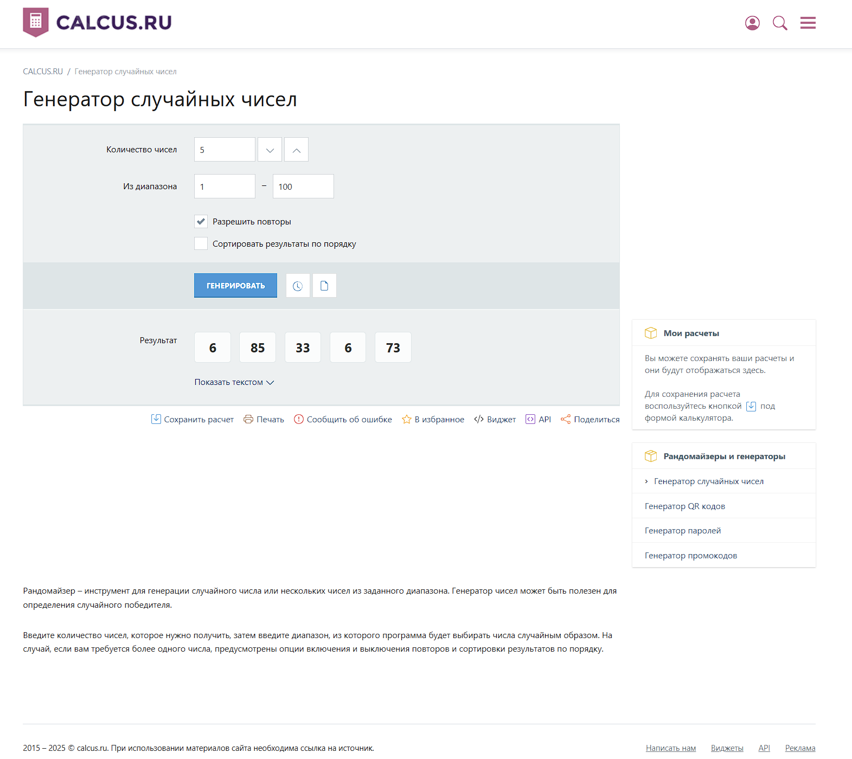

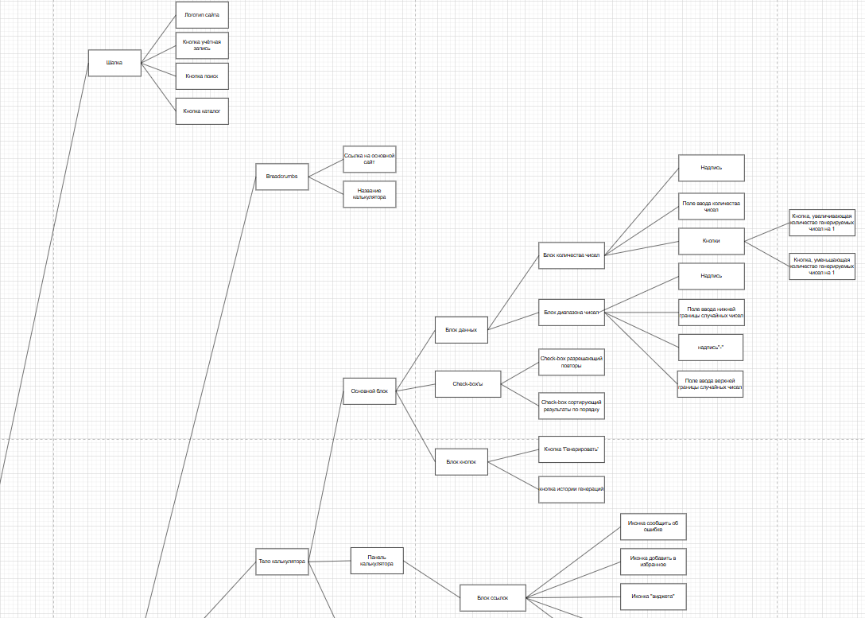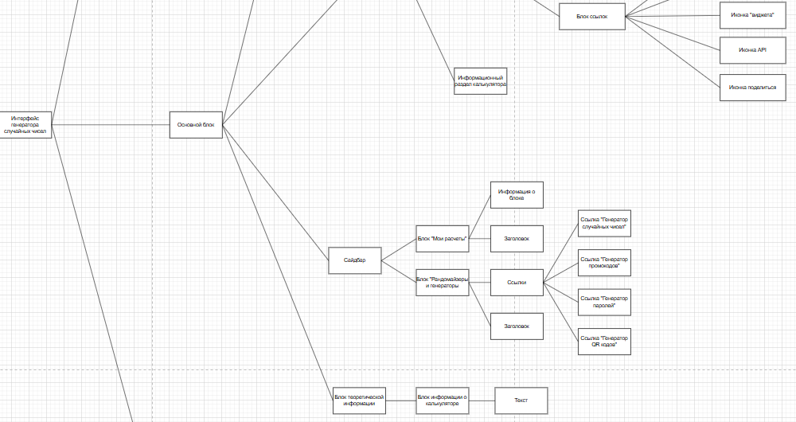
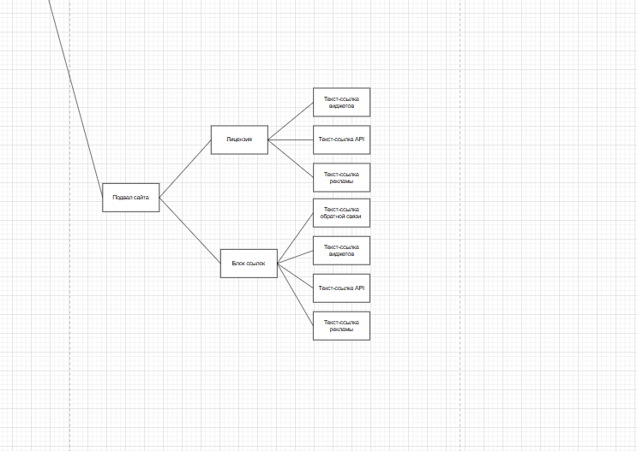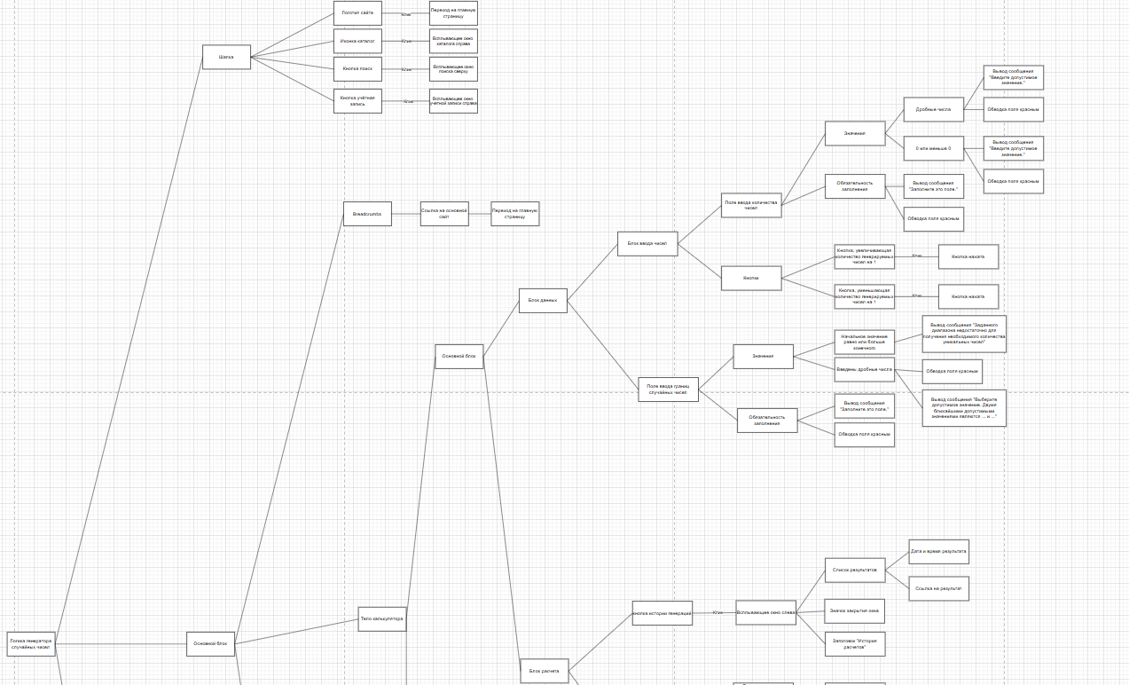
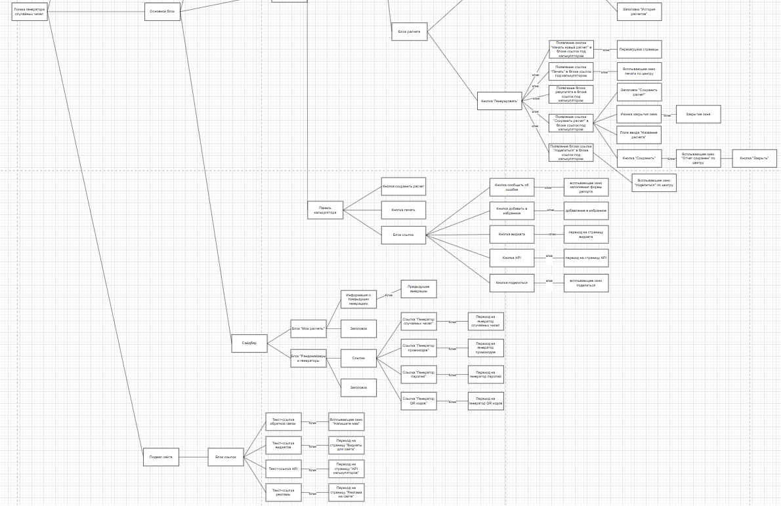

https://drive.google.com/file/d/1p8oBJOgBacChqT16JpRMKX1s9tIoEYd0/view?usp=drivesdk

